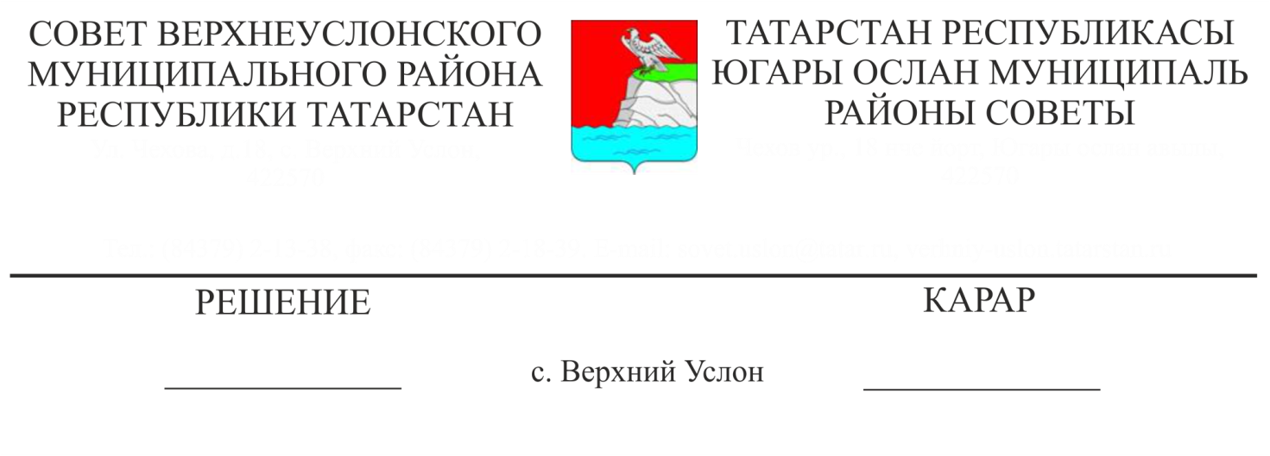

25.11.2020 № 3-37

Татарстан Республикасы Югары Ослан муниципаль районы Советының «Татарстан Республикасы Югары Ослан муниципаль районы территориясендә эшчәнлекнең аерым төрләре өчен алмаштырылган керемгә бердәм салым рәвешендә салым салу системасын гамәлгә кертү турында» 2007нче елның 28нче сентябрендәге 17-183нче номерлы карарын гамәлдән чыгару хакында

«Россия Федерациясе Салым кодексының беренче һәм икенче өлешләренә һәм "Банклар һәм банк эшчәнлеге турында" Федераль законның 26нчы статьясына үзгәрешләр кертү хакында» 2012нче елның 29нчы июнедәге 97-ФЗ Федераль законның 5нче статьясындагы 8нче пункты, Югары Ослан муниципаль районы Уставы нигезендә

Югары Ослан муниципаль районы Советы

карар итте:

1. Югары Ослан муниципаль районы Советының «Татарстан Республикасы Югары Ослан муниципаль районы территориясендә эшчәнлекнең аерым төрләре өчен вмененный керемгә бердәм салым рәвешендә салым салу системасын гамәлгә кертү турында» 2007нче елның 28нче сентябрендәге 17-183нче номерлы карарын гамәлдән чыгарырга.
2. Әлеге карар 2021нче елның 1нче гыйнварыннан үз көченә керә.
3. Әлеге карарны Югары Ослан муниципаль районының рәсми сайтында һәм Татарстан Республикасының хокукый мәгълүмат рәсми порталында урнаштырырга.
4. Әлеге карарның үтәлешен контрольдә тотуны Югары Ослан муниципаль районы Советының бюджет-финанс мәсьәләләре буенча даими комиссиясенә йөкләргә.

Совет рәисе,

Югары Ослан муниципаль районы Башлыгы М. Г. Зыятдинов